广东培正学院
询价文件

项目名称：广东培正学院课桌椅采购项目
项目编号：PZCG-2022-03

广东培正学院
发布日期：2022年4月19日

目录
第一部分 采购邀请函 - 2 -
一、项目简介 - 2 -
二、采购需求文件的获取 - 2 -
三、保证金 - 2 -
四、响应文件与样品递交截止时间 - 3 -
五、响应文件递交地点 - 3 -
六、采购人联系方式 - 3 -
七、监督投诉 - 3 -
第二部分 响应人须知 - 5 -
一、说明 - 5 -
二、响应文件的编制 - 5 -
三、响应有效期 - 6 -
四、响应文件的数量、封装和签署 - 6 -
五、响应文件的递交与撤回 - 7 -
六、评审 - 7 -
七、授予合同 - 7 -
第三部分 采购项目内容 - 8 -
一、项目说明 - 8 -
二、项目内容及技术要求 - 8 -
第四部分 商务要求 - 11 -
一、样品 - 11 -
二、交货时间、地点及安装要求 - 11 -
三、验收要求 - 12 -
四、付款方式 - 12 -
五、质量保证 - 12 -
六、售后服务要求 - 12 -
七、其他要求 - 13 -

第一部分 采购邀请函

广东培正学院（以下简称采购人）就以下自主采购项目，邀请不超过8名（若报名人数多于8名，采购人按报名时间的前后顺序作选择）符合资格条件的供应商参与。有关事项如下：

一、项目简介
1. 项目名称：广东培正学院课桌椅采购项目
2. 项目编号：PZCG-2022-03
3. 项目预算：44万元
4. 项目内容及需求：6张讲台、218张学生桌、446个木方凳，详见第三部分“采购项目内容”。

二、采购需求文件的获取
供应商从http://caigou.peizheng.edu.cn/自行下载。

三、报名
1. 报名时间：本文件发布之日起3天内。
2. 报名资料：按本文件第二部分的“合格响应人的条件（样品要求除外）”要求（加盖公章）。
3. 报名方式：将报名资料的扫描件发送到cgzx@peizheng.edu.cn。
4. 报名确认：采购人以邮件方式回复报名结果。

四、保证金
1. 保证金金额：人民币伍仟元整（￥5,000.00）。
2. 发送报名资料前，响应人需将保证金从响应人公司账户以银行转账方式到达采购人以下银行账户。
开户人名称：广东培正学院
账号：4400 1551 5070 5940 6409
开户行：中国建设银行广州花都风神大道支行
3. 若有下列情况之一，响应人的保证金不予退还：
① 提供虚假材料谋取中标、成交的；
② 响应人在采购文件规定的询价有效期内撤销其投标；
③ 中标后，无正当理由放弃中标资格；
④ 中标后，无正当理由不与采购人签订合同；
⑤ 响应人之间恶意串通的；
⑥ 未按采购文件规定处理样品的；
⑦ 采购文件规定的其他情形。
4. 保证金的退回
① 未成功报名供应商的保证金，在报名时间截止后10个工作日内无息原额退还；
② 未成交供应商的保证金，在确定成交供应商并按本文件规定方式处置样品后，10个工作日内无息原额退还；
③ 成交供应商的保证金暂不退回，在签订正式合同后转作施工保证金，按合同约定退回。

五、响应文件与样品递交截止时间
2022年5月5日16时00分前

六、响应文件递交地点
广州市花都区赤坭镇培正路53号广东培正学院行政楼一楼采购中心

七、采购人联系方式
1. 联系人：马老师
2. 电话：020-86842284
3. E-mail: cgzx@peizheng.edu.cn

八、监督投诉
电话：020-86710003 邮箱：pzdyjc@sina.com

注：入校人员需在微信关注“广东培正学院保卫处”公众号，提前一天填写入校申请并提交，根据门岗值班人员要求，进校人员需为有48小时核酸检测阴性证明、健康码绿码、身体无发热等异常症状。如有变动，另行通知。

广东培正学院采购中心
2022年4月19日

第二部分 响应人须知

一、说明
1. 适用范围
本采购需求文件仅适用于本采购需求文件邀请函中所叙述的项目。
2. 定义及约定
“采购人”：指发布采购需求文件并组织执行本项目采购的广东培正学院。
“响应人”：指向采购人提交响应文件并参与报价的供应商。
“成交供应商”：指经采购人评定确认成交的响应人，合同的一方当事人。
“货物”：指响应人为满足需求文件要求而提供的所有产品、保险、税金、备品备件、工具、手册、图纸、软件及其它有关技术资料和材料。
3. 合格响应人的条件：
1）具有独立承担民事责任的能力
2）具有良好的商业信誉
3）具有履行合同所必需的设备和专业技术能力
4）遵守国家法律、行政法规和政策
5）在广东省内注册且注册资金人民币500万元（含500万元）以上
6）按要求缴纳保证金并提供样品
4. 单位负责人为同一人或者存在直接控股、管理关系的不同供应商，不得参加同一包组报价或者未划分包组的同一采购项目的采购活动。如同时参加，则评审时均作无效投标处理。
5. 本项目不接受联合体参与报价。

二、响应文件的编制
1. 响应文件应包括：资格证明文件部分、商务及技术文件部分
1)资格证明文件：
① 企业营业执照；
② 法定代表人证明书与授权书；
2) 商务及技术文件（价格、技术、商务响应）
① 报价表一览表及报价明细表；
② 技术、商务文件：根据所提供货物自行编制，技术文件应能够证明响应人提供的货物符合需求文件规定。响应内容应包括但不限于：
a. 详细描述货物的规格、尺寸、材质等；
b. 生产周期、安装周期；
c. 提供近三年同类项目业绩表，同时提供至少三个能证明业绩的项目名称、地址、规模、联系人、联系方式等，并附上相应业绩的合同（关键页）等有效证明文件（提供合同复印件）；
d. 售后服务承诺。
3）响应人认为需要提供的文件。
2. 响应文件报价的编写要求
1）响应人应按询价文件的要求以人民币报价，报价应包括：货物及零配件的购置、设计、生产、安装、运输保险、装卸、验收、质保期售后服务、普通发票税费、雇员费用、合同实施与验收过程中应预见和不可预见费用。
2）响应人漏报的单价或每单价报价中漏报、少报的费用，视为此项费用已隐含在响应报价中，成交后不得再向采购人收取任何费用；
3）响应人必须对项目进行整体投标，不允许仅对其中部分内容进行投标。
4）本次采购不再设最终报价环节，所投报价即为最终报价。

三、响应有效期
本项目的响应有效期为响应文件递交截止日起共60日历天，如成交，有效期将延至合同终止日为止。响应文件不满足规定期限的，将导致响应无效。

四、响应文件的数量、封装和签署
1. 构成和份数
响应文件纸质版一式一份；
2. 响应文件的密封和标记
1）响应人应将响应文件及所有相关资料需同时进行密封处理，并在密封处加盖公章，未做密封处理及未加盖公章的视为无效报价。
2）如果未按要求密封和标记，采购人对误投或提前启封概不负责。

五、响应文件的递交与撤回
1. 响应文件的递交
1）所有响应文件应在截止时间前密封送达指定地点，采购人于规定的时间内收取响应文件。
2）采购人将拒绝以下情况的响应文件：
① 响应文件截止时间以后送达的；
② 未要求密封的响应文件；
3）采购人不接受电报、电话、传真方式响应。
2. 响应文件的修改和撤回
1）响应人在询价文件要求提交响应文件的截止时间前，可以补充、修改或者撤回已提交的响应文件，并书面通知采购人。补充、修改的内容为响应文件的一部分，与原响应文件不一致的，以补充、修改的内容为准。
2）在响应文件递交截止时间之后，采购人不接受响应人对响应人文件做任何修改及撤回。

六、评审
1. 本项目采用“综合评分法”进行评定，样品分与价格分各占50分，根据综合得分高低确定成交候选顺序。其中样品分根据样品质量评定；价格分采用低价优先法计算确定【价格分＝评分基准价（最低报价）／响应人报价×50】。
2. 响应人原则上以所有物品为成交单位，但不排除选择单个或多个产品为成交单位。
3. 确定成交供应商后，由采购人发出《成交通知书》，《成交通知书》是合同的组成部分。
4. 采购人没有义务向未成交的响应人解释不成交的理由。

七、授予合同
1. 成交供应商应按成交通知书规定的时间、地点与采购人签订合同。
2. 采购人的询价文件、成交供应商的响应文件、修改文件、过程中有关澄清文件及经双方签字的纪要和成交通知书均为合同有效组成部分。

第三部分 采购项目内容

一、项目说明
广东培正学院现需购买课桌椅一批，详见第二点项目内容及技术要求。

二、项目内容及技术要求
序号 | 产品名称 | 参数 | 数量 | 安装地点
1 | 讲台 | 1. 规格：2400W*800D*750H mm  2. 饰面：三聚氰胺浸渍纸板，2.0厚同色PVC封边  3. 基材：采用E1级夹板，面板\层板、两边最外侧脚厚度25mm，具体按尺寸图,基材的甲醛释放量符合国标，抗弯力强，不易变形，吸水厚度膨胀率等各种物理、化学性能指标均达到国标相关标准  4. 前档板开门带通锁，DTC缓冲门铰、DTC静音导轨  5. 颜色：全部用浅灰白色 | 6张 | 全部放在第三教学楼，4楼：409、411；  5楼：512、514；  8楼：803、809
2 | 学生桌 | 1、长1400*宽600*高750mm  2. 饰面：三聚氰胺浸渍纸板，2.0厚同色PVC封边  3. 基材：采用E1级夹板，面板厚度25mm，具体按尺寸图,基材的甲醛释放量符合国标，抗弯力强，不易变形，吸水厚度膨胀率等各种物理、化学性能指标均达到国标相关标准。  4. 档板都开门带通锁，DTC缓冲门铰、DTC静音导轨。  5. 颜色：全部用浅灰白色 | 208张 | 第三教学楼  4楼：409教室32张、411教室32张  5楼：512教室36张、  514教室36张  8楼：803教室36张  809教室36张
3 | 学生桌 | 1、长1600*宽600*高750mm  2. 饰面：三聚氰胺浸渍纸板，2.0厚同色PVC封边  3. 基材：采用E1级夹板，面板厚度25mm，具体按尺寸图,基材的甲醛释放量符合国标，抗弯力强，不易变形，吸水厚度膨胀率等各种物理、化学性能指标均达到国标相关标准。  4. 档板都开门带通锁，DTC缓冲门铰、DTC静音导轨。  5. 颜色：全部用浅灰白色 | 10张 | 影视楼二楼：204教室
4 | 木方凳 | 1. 330W*250D*440H mm  2. 材质：采用橡木或同档次及以上的实木，4条横拉杆，凳面厚度2公分，凳面底下4个角用三角木加固；  3. 颜色：原木色 | 446个 | 第三教学楼  4楼：409教室65张  411教室65张  5楼：512教室74张  514教室74张  8楼：803教室74张  809教室74张  影视楼  2楼：204教室20张
讲台尺寸图如下：
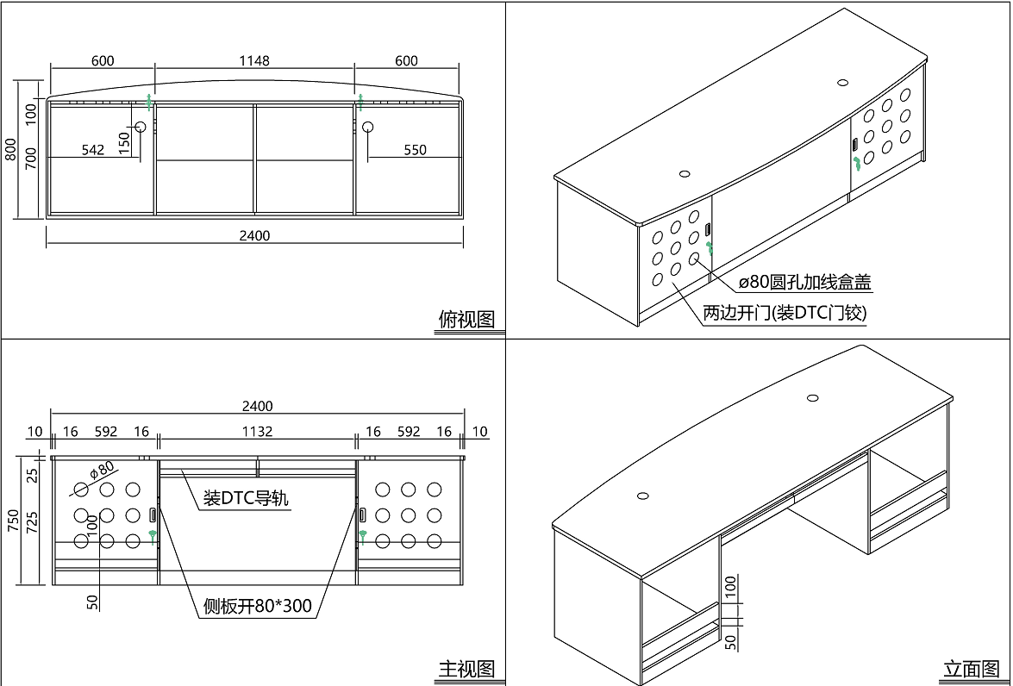

学生桌款式图如下：
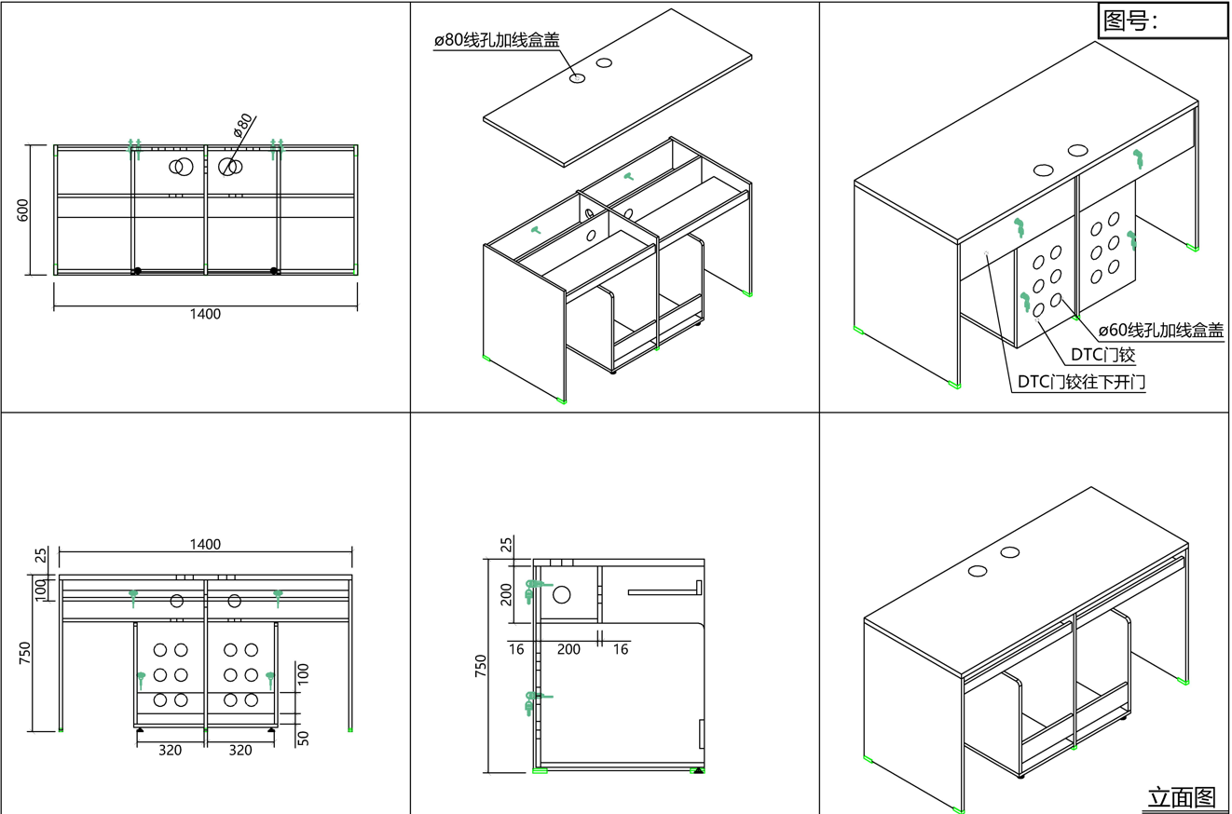

木方凳尺寸图如下：
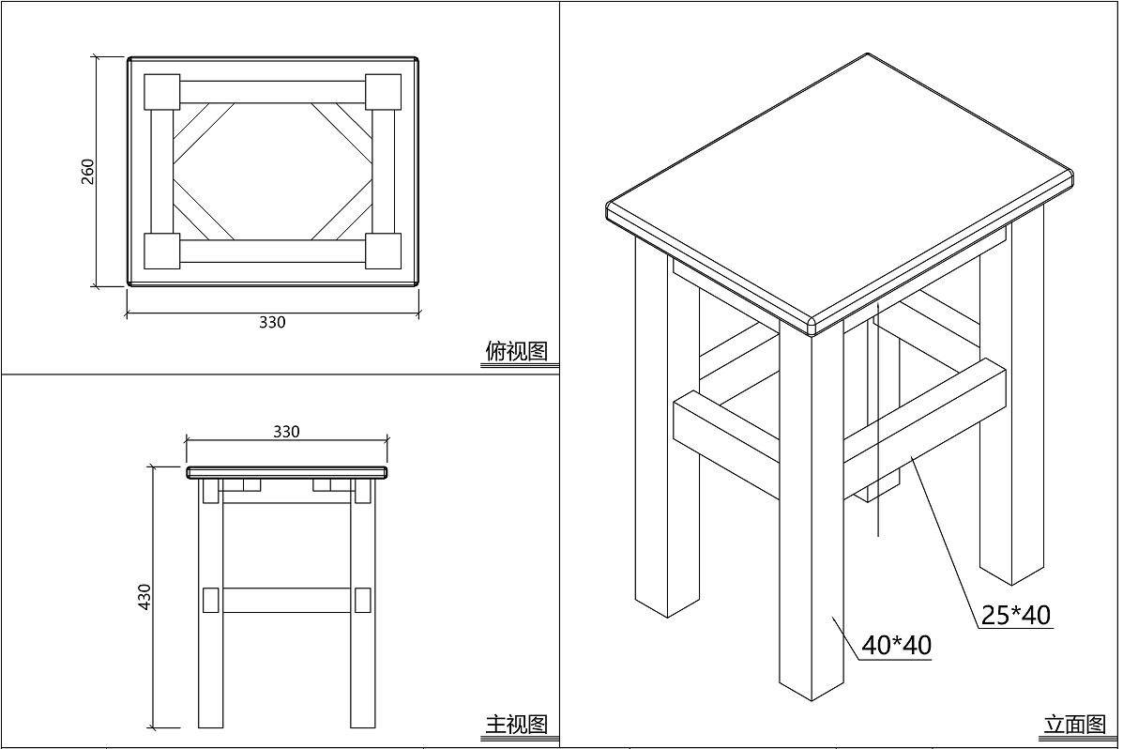

第四部分 商务要求

一、样品
1. 样品评审是项目评审的重要组成部分，是项目验收的主要依据，响应人须按本部分第三条“项目内容与技术要求”及下表的要求提供样品,未按要求提供的样品视为不合格样品。
序号 | 样品名称 | 数量 | 样品摆放地点
1 | 长1.6米学生桌 | 1张 | 影视楼二楼：204教室
2 | 木方凳 | 1张 | 影视楼二楼：204教室

2. 响应人必须于响应文件递交截止时间前送到指定位置摆放、安装妥当，否则视同响应人退出本采购项目。
3. 样品应与响应文件所响应的一致，如出现响应文件书面响应与响应实物样品不一致的情况，则视为样品不合格。
4. 样品处理方式：
1) 成交供应商的样品作为本项目采购货物的其中部分，按合同予以结算；
2) 未成交供应商的合格样品，响应人可以任意先择以下一种方式处理：
①采购人发出《成交通知书》后10个工作日内（上午8：00至下午17：00）到样品摆放地点一次性领回全部样品，逾期未领的，视为响应人放弃样品所有权及保证金，由采购人自行处理，若发生处置费用由响应人承担。
②采购人以合同成交单价与响应人自身报价的孰低价7折向响应人购买，同时调减向成交供应商的采购数量；同意按前述条件将合格样品出售的响应人应在《成交通知书》发出后3个工作日内作凭相应的增值税普通发票向采购人办理请款，否则采购人视响应人选择按a种方式处理。
3)未成交供应商的不合格样品，响应人接到采购人书面通知后10个工作日内（上午8：00至下午17：00）到样品摆放地点一次性领回全部样品，逾期未领的，视为响应人放弃样品所有权，由采购人自行处理，若发生处置费用由响应人承担。

二、交货时间、地点及安装要求
1. 交货期：签订合同后20个日历天内完成所有货物的生产，分2次送货，其中序号4学生桌及对应的凳子生产完成后可送货，其他教室的学生桌椅由于教室需要改造，在本年度7月中旬后才能进行送货。具体送货时间由采购人另行通知。
2. 交货地点：采购人指定的安装地点。
3. 成交响应人必须按项目进度安排计划，派出适当的技术人员到安装现场负责免费安装和调试工作。
4. 搬运及安装施工期间严格遵守采购人的有关制度，做到安全文明施工，不损坏采购人的设备设施，否则作价赔偿。
5. 货物搬运不能使用采购人的电梯，须由指定出入口进入。

三、验收要求
1. 货物按照采购人询价文件要求验收，为原制造商制造的全新产品，整机无污染，无侵权行为、表面无划损、无任何缺陷隐患，在中国境内可依常规安全合法使用。
2. 响应人人应将关键设备的用户手册、保修手册、有关单证资料及配备件、随机工具等交付给采购人，使用操作及安全须知等重要资料应附有中文说明。
3. 采购人组成验收小组按国家有关规定、规范进行验收，必要时邀请相关的专业人员或机
构参与验收。因货物质量问题发生争议时，由本地质量技术监督部门鉴定。货物符合质量
技术标准的，鉴定费由采购人承担；否则鉴定费由响应人承担。
4、批量供货产品须与响应人应标时提供的样品保持一致（采购人有改进要求的按采购人要求）,并符合采购人书面确认的产品说明。

四、付款方式
1. 双方签订合同后，采购人十个工作日内支付合同总金额30%合同款；
2. 合同货物全部送达指定地点及验收，成交响应人开具全额普通发票后，采购人十个工作日内支付合同总金额65%合同款；
3. 验收合格并使用满三个月后，采购人十个工作日内支付合同总金额5%合同款。

五、质量保证
1. 响应人应保证所供货物是全新的、未使用过的，是目前的型号。并且全部货物没有设计、材料或工艺上的缺陷，需采用符合要求的无毒环保材料。
2. 响应人保证提供的货物不侵犯任何第三方的专利、商标或版权。否则，响应人须承担对第三方的专利或版权的侵权责任并承担因此而发生的所有费用。

六、售后服务要求
1. 提供十年免费质保期，质保期从双方签订验收合格报告之日开始计算，免费质保期内供货方负责所有因设备质量问题而产生的费用，所有服务包含在报价中。
2. 成交响应人必须在采购人所在地或附近地区有专业的售后服务力量。成交响应人应指派专人负责与采购人联系售后服务事宜。免费质保期内，接到报障电话48小时内派技术人员上门维修,且在60小时（连同前面时间计算）内处理完毕。规定时间内未处理完毕的，响应人提供不低于同等档次货物供采购人使用至故障货物能正常使用为止。如果需要更换配件的，要求更换的配件跟被更换的品牌、类型相一致或者是同类同档次的替代品，后者需征得采购人管理人员同意。如须增加非响应人的货物和配件，响应人应协助解决。
3. 对质保期内的故障报修，如响应人未能做到上款的服务承诺，采购人可采取必要的补救措施，但其风险和费用由响应人承担，由于响应人的保证服务不到位，质保期的到期时间将顺延。
4. 质保期内因采购人使用、管理不当所造成的损失由采购人承担，响应人提供有偿服务。
5. 质保期满后，若有零部件出现故障，经权威部门鉴定属于寿命异常问题（明显短于该零部件正常寿命）时，则由响应人负责免费更换及维修。
6. 质保期满后，应采购人要求，响应人应（参考当时的市场价格）按优惠价格与采购人方签订定期维修保养合同及提供采购人所需零配件，响应人对货物提供终身维护维修服务,只收取零配件成本费用。

七、其他要求
1. 对采购人采购的货物的采购数量及款式等方面所作的调整，成交响应人应当予以配合并作相应变更。
2. 成交供应商需提供一张长1.4米的学生桌样品。

